# Auf den Spuren der Tiere im Wald – Winterzeit

Zum Jahresende machen wir eine

schöne Aktion für Kinder von **5 bis 7 Jahren**.

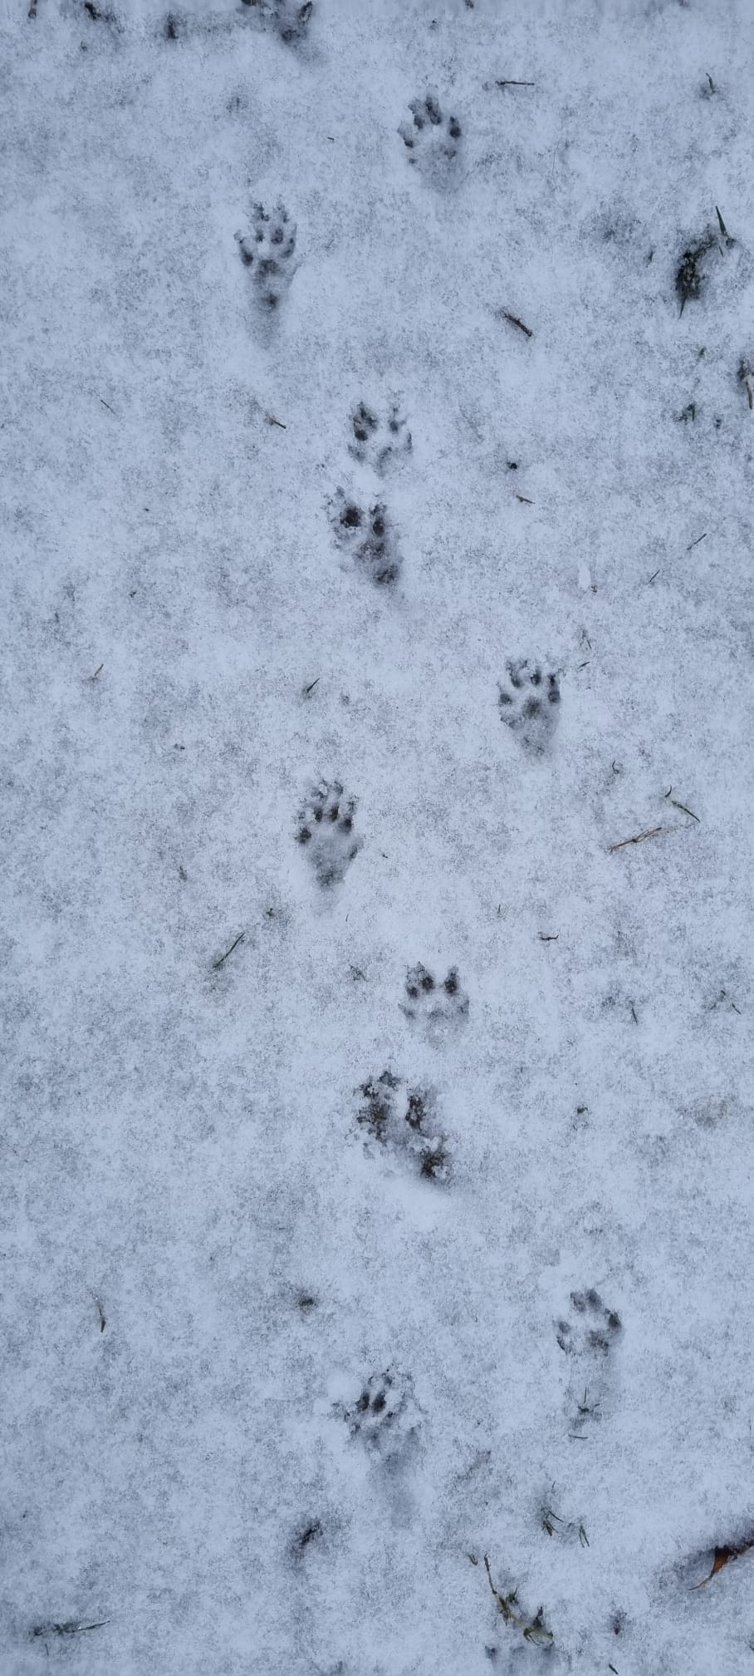Wie die Tiere sich auf die Winterzeit

vorbereiten und wer alles Winterschlaf

Wann: **24.11.2024**

Uhrzeit: **12Uhr bis 14Uhr**

Wo: **Dorfschule-Ginderich**

macht und wer macht Winterruhe?

Eintritt:

**5€/** pro Kind

**Anmeldung** unter **Tel.**: **0179 6144052**

oder per E-Mail: [**falknereizureiche@web.de**](mailto:falknereizureiche@web.de)